1. **REGISTRO DE REVISIÓN Y APROBACIÓN:**

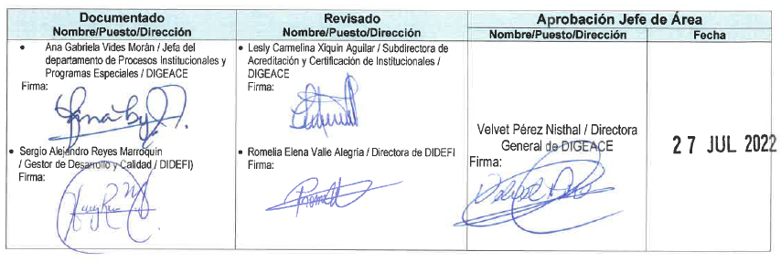

1. **PROPÓSITO Y ALCANCE DEL INSTRUCTIVO**

El presente instructivo tiene por propósito definir las actividades que deberán desarrollarse en las Direcciones Departamentales de Educación, para autorizar el cierre voluntario de centros educativos privados en el Subsistema Escolar, desde la presentación de la solicitud, el ingreso del expediente, hasta la emisión de resolución correspondiente.

1. **GLOSARIO**

|  |  |
| --- | --- |
| CIERRE VOLUNTARIO: | Trámite que solicita el propietario/director para el cierre del centro educativo privado, explicando las razones por las que requiere dicha acción. |
| DICTAMEN TÉCNICO: | Opinión técnica emitida por profesional a cargo, con base en la verificación del cumplimiento de requisitos. |
| GUÍA DEL USUARIO: | Documento que contiene los lineamientos requeridos para la autorización y funcionamiento de centros educativos privados en el Subsistema de Educación Escolar. |
| SISTEMA DE REGISTROS EDUCATIVOS -SIRE-: | Sistema que permite registrar y administrar establecimientos, estudiantes y acreditamiento de los programas, planes y proyectos del Subsistema de Educación Escolar. |
| USUARIO: | Es la persona que solicita el trámite. |

1. **NORMATIVA LEGAL**

Acuerdo Gubernativo número 52-2015 de fecha 4 de febrero de 2015 «Reglamento de autorización y funcionamiento de centros educativos privados».

1. **DESCRIPCIÓN DE ACTIVIDADES Y RESPONSABLES:**

**E.1 Cierre voluntario de códigos de nivel de centros educativos privados en el Subsistema de Educación Escolar.**

**E.1.1 Recepción de expedientes en la Dirección Departamental de Educación correspondiente.**

| **Actividad** | **Responsable** | **Descripción de las Actividades** |
| --- | --- | --- |
| **1.**  **Entregar expediente en la DIDEDUC** | Usuario | Entregar expediente físico en la Subdirección/Departamento Técnico Pedagógico, según lo estipulado en la Guía de Usuario para autorización de centros educativos privados en el Subsistema de Educación Escolar, CEP-GUI-01. |
| **2.**  **Recibir y registrar expediente** | Asistente Subdirección/ Departamento Técnico Pedagógico  DIDEDUC | Recibir el expediente físico y registrar en el Sistema Interno de Administración de Documentos SIAD, firmar y sellar de recibido la copia del usuario.  Informar por medio de correo electrónico al Subdirector/Jefe Técnico Pedagógico de los expedientes recibidos. |
| **3. Trasladar expediente** | Asistente Subdirección/ Departamento Técnico Pedagógico  DIDEDUC | Trasladar la documentación administrativa, al Coordinador de Acreditamiento y Certificación de la DIDEDUC y solicitar dictamen técnico, en un período máximo de 2 días hábiles. |

**E.1.2 Revisión y análisis de expedientes.**

| **Actividad** | **Responsable** | **Descripción de las Actividades** |
| --- | --- | --- |
| **1. Recibir archivos escolares y emitir constancia** | Coordinador de Acreditamiento y Certificación  DIDEDUC | Recibir archivos escolares de los niveles que el centro educativo privado, solicita cerrar voluntariamente y emite constancia que adjunta al expediente de solicitud. |
| **2.**  **Revisar documentos administrativos y emitir dictamen técnico** | Coordinador de Acreditamiento y Certificación  DIDEDUC | Revisar los documentos administrativos de acuerdo con los criterios establecidos en:    CEP-FOR-12 “Formulario para la revisión del expediente de cierre voluntario o temporal de códigos de nivel”.  En caso de que el expediente requiera actualización o cambio de algún documento, solicitar al usuario, quien deberá responder en un término no mayor a 3 días hábiles. Si aun después de haber completado la información, esta no llena los lineamientos, se emitirá dictamen técnico no favorable.  Si el expediente cumple con los requisitos administrativos, emitir dictamen técnico dentro de los 10 días hábiles a partir de la recepción del expediente. |
| **3.**  **Recibir dictámenes y elaborar anteproyecto de resolución** | Coordinador de Acreditamiento y Certificación  DIDEDUC | Si el dictamen es favorable, elaborar anteproyecto de resolución favorable y traslada al despacho del Director Departamental de Educación para firma y sello respectivo, en un periodo máximo de 3 días hábiles.  Si el dictamen es no favorable, elaborar anteproyecto de resolución no favorable y trasladar al despacho del Director Departamental de Educación para firma y sello respectivo, en un período máximo de 3 días hábiles. |
| **4.**  **Firmar y sellar resolución** | Director Departamental de Educación | Recibir, revisar, firmar y sellar la resolución de cierre temporal de códigos de nivel del centro educativo privado, en un periodo máximo de 3 días hábiles. |
| **5.**  **Trasladar la resolución autorizada** | Asistente de Director Departamental de Educación | Trasladar a la Unidad/Departamento de Acreditamiento y Certificación de la DIDEDUC, la resolución firmada y sellada, y solicita sea notificada en un período máximo de 2 días hábiles. |
| **6. Notificar y entregar resolución** | Coordinador de Acreditamiento y Certificación  DIDEDUC | Notificar la resolución favorable/no favorable, al centro educativo privado, por medio del formulario RHU-FOR-13 Cédula de notificación. Archivar copia firmada y sellada de recibida.  Informar al usuario que debe tramitar el cierre voluntario del/los códigos/s de nivel, según lo establecido en la Guía de procesamiento de códigos de centros educativos, publicada en el sitio Web del Ministerio de Educación. |

1. **DOCUMENTOS RELACIONADOS**
2. CEP-GUI-01 Guía del Usuario para la autorización y funcionamiento de centros educativos privados.

2. GUIA DE PROCESAMIENTO DE CÓDIGOS DE CENTROS EDUCATIVOS

3. FORMULARIOS:

|  |  |  |
| --- | --- | --- |
| **No.** | **CODIGO** | **DESCRIPCIÓN** |
| 01 | CEP-FOR-12 | Formulario para la revisión de expediente administrativo de cierre voluntario o temporal de códigos de nivel |
| 02 | RHU-FOR-13 | Cédula de notificación |